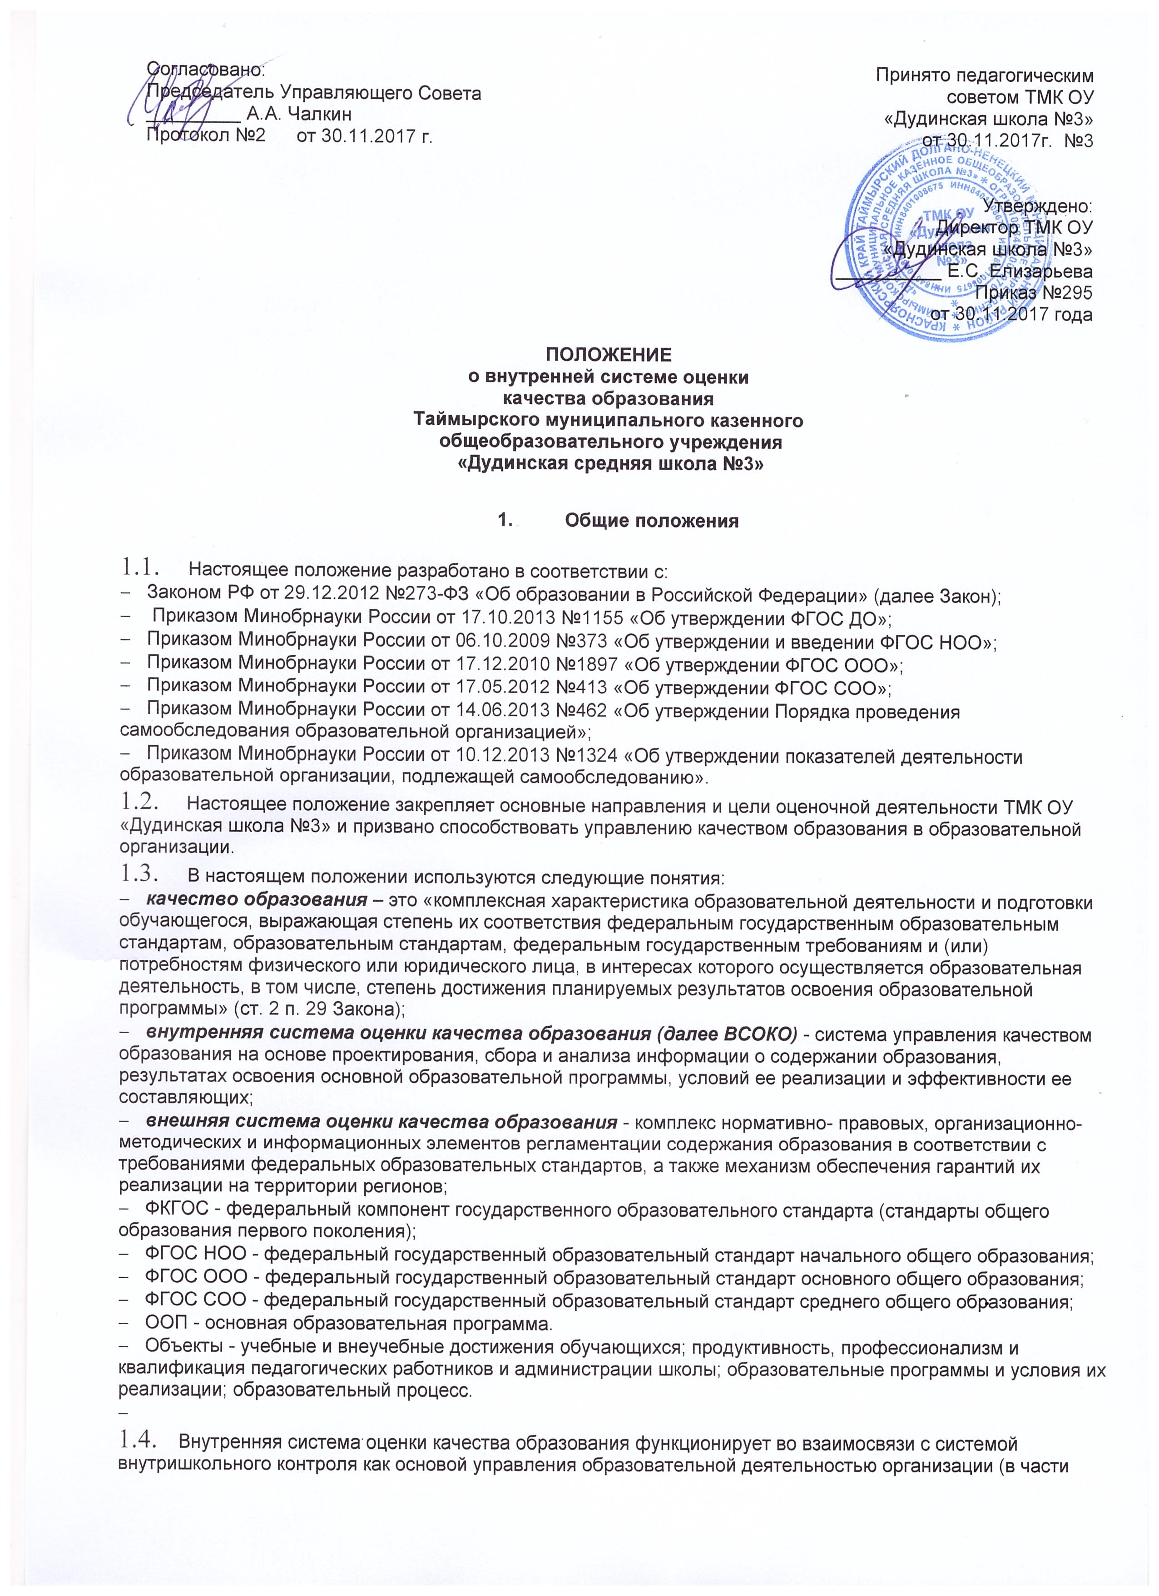контроля образовательных достижений учащихся).

* 1. Внутренняя система оценки качества образования направлена на установление соответствия имеющегося качества обучения требованиям ФГОС, а так же информирование потребителей образовательных услуг о степени соответствия.

1. **Основные цели, задачи и принципы ВСОКО**
   1. Целью ВСОКО является получение объективной информации о состоянии качества образования, тенденциях его изменения и причинах, влияющих на его уровень.
   2. Задачами построения ВСОКО являются:

* формирование единой системы диагностики и контроля состояния  
  образования, обеспечивающей определение факторов и своевременное  
  выявление изменений, влияющих на качество образования в  
  школе;
* оперативное выявление соответствия качества образования требованиям ФГОС в рамках реализуемых ООП;
* выявление влияющих на качество образования факторов, принятие мер по устранению отрицательных последствий;
* использование полученных показателей для проектирования и реализации индивидуальных образовательных маршрутов учащихся;
* принятие обоснованных и своевременных управленческих решений по  
  совершенствованию образования и повышению уровня  
  информированности потребителей образовательных услуг при  
  принятии таких решений;
* формулирование основных стратегических направлений развития образовательного процесса на основе анализа полученных данных;
* предоставление всем участникам образовательного процесса и  
  общественности достоверной информации о качестве образования.

1. **Порядок организации ВСОКО**
   1. Параметры ВСОКО формируются исходя из триединства составляющих качества обучения:

* качества содержания (приложение 1);
* качества условий (приложение 2);
* качества результатов (приложение 3-5).
  1. Процесс ВСОКО состоит из следующих этапов:
     1. Информационно-диагностический
* сбор информации по параметрам оценки;
* структурирование баз данных.
  + 1. Аналитический
* обработка полученных данных;
* анализ полученных данных;
* сопоставление результатов с нормативными показателями;
* установление причин отклонения
  + 1. Итогово-прогностический
* подготовка документов по итогам анализа полученных данных;
* разработка стратегии (плана) коррекционно-развивающей работы по проблемным параметрам оценки;
* предъявление полученных результатов на уровень педагогического коллектива, Управляющего совета.
  1. Для проведения ВСОКО назначаются и утверждаются приказом директора школы ответственные лица. В данный состав могут входить:
* заместители руководителя;
* руководители методических объединений;
* педагоги;
* специалисты;
* члены Управляющего совета школы.
  1. Для обеспечения функционирования ВСОКО создаются три экспертные группы:
* группа оценки содержания образовательного процесса;
* группа оценки условий, обеспечивающих образовательный процесс;
* группа оценки образовательных результатов.

Каждая экспертная группа получает информацию о качестве работы школы по соответствующему направлению за отчётный период. Участники экспертной группы проводят анализ полученных данных, оценку состояния каждого объекта оценки, характер изменений показателей, сопоставление с нормативными показателями, установление причин отклонений. По каждой группе показателей формируется итоговое заключение, не только описание имеющегося состояния, но и рекомендации по внесению изменений, которые могут обеспечить повышение качества образования.

* + 1. Администрация школы:
* формируют концептуальные подходы к ВСОКО;
* обеспечивают реализацию процедур ВСОКО;
* координируют работу различных структур, деятельность которых связана с ВСОКО;
* осуществляют сбор, обработку, хранение и представление информации о состоянии и динамике развития качества образования;
* анализируют результаты ВСОКО на уровне школы;
* организуют изучение информационных запросов основных пользователей ВСОКО;
* формируют информационно-аналитические материалы по результатам ВСОКО (публичный доклад, материалы самоанализа);
* принимают управленческие решения по совершенствованию качества образования.
  + 1. Методический совет и руководители ШМО:
* участвуют в разработке показателей ВСОКО;
* проводят оценочные мероприятия;
* анализируют результаты ВСОКО;
* ведут учет результатов ВСОКО;
* вырабатывают рекомендации по устранению выявленных отклонений от нормативных показателей;
* обеспечивают помощь отдельным педагогам в формировании собственных систем оценки качества обучения и воспитания (в рамках «педагогического мониторинга»);
* проводят экспертизу индивидуальных систем оценки качества обучения и воспитания («педагогического мониторинга»), используемых педагогами;
* участвуют в оценке продуктивности и профессионализма педагога.
  + 1. Классный руководитель:
* проводит контроль достижений каждого обучающегося;
* своевременно доводит итоги до сведения родителей;
* анализирует динамику развития личности каждого обучающегося;
* разрабатывает и предлагает обучающимся, родителям рекомендации по самооценке результатов обученности;
* своевременно представляет исходную информацию в экспертные группы.
  + 1. Учитель-предметник:
* определяет и анализирует уровень учебных достижений обучающихся по предметам (результаты рефлексии, тестирования, контрольных срезов);
* намечает пути повышения образовательных достижений обучающихся;
* своевременно предоставляет информацию в экспертные группы.
  + 1. Управляющий совет участвует в обсуждении и заслушивает

администрацию школы по реализации ВСОКО, дает оценку деятельности руководителей и педагогов школы по достижению запланированных результатов.

1. **Общественное участие в оценке и контроле качества образования**

Придание гласности и открытости результатам ВСОКО осуществляется в форме:

* публикации на официальном сайте школы публичного доклада и материалов самообследования;
* выступлений на родительских собраниях.

Положение разработала заместитель директора по учебно-воспитательной работе.